Советы родителям
Рекомендации родителям, которые хотели бы помочь ребёнку развить интерес к математике:
- Исключить принудительное обучение, задания должны облекаться в игровую форму и носить абсолютно добровольный характер. Помочь ребёнку освоить основные понятия количественного и порядкового счёта, научить различать цвет и форму предметов, ориентироваться в пространстве и во времени можно по дороге домой, на кухне, в процессе прогулки, то есть в обычной повседневной жизни, уделив ребёнку совсем немного времени.
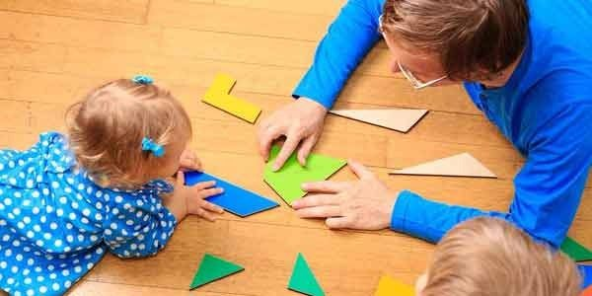
Задания должны облекаться в игровую форму и носить исключительно добровольный характер
- Просите детей сравнить предмет и геометрическую форму (стол квадратный, книга прямоугольная, мячик круглый). Предложите помочь вам сервировать стол, спросите, сколько необходимо поставить тарелок, положить вилок, если за столом будет четыре человека.
- Соорудил ваш ребёнок домики из конструктора — поинтересуйтесь, какой домик выше, какой ниже. Во время занятия рисованием уточните, сколько карандашей использует, какого цвета, какой толщины и длины.
- Используйте в игре предметы разной величины, длины, ширины, обращайте внимание ребёнка на отличия, просите проговорить сравнительные характеристики вместе с вами, это поможет пополнить словарный запас и сформировать правильный лексикон для логических операций сравнения.
- Рассматривайте с ребёнком цифры, которые окружают вас в повседневной жизни (номер телефона, дома, квартиры, цифры на циферблате), попросите принести столько игрушек, сколько показывает экран мобильного телефона.
- Приобретите развивающие игры с цифровыми карточками, предложите разложить цифровой ряд по возрастанию, а затем по убыванию.
- Обращайте внимание на последовательность событий, уточняя, что это произошло сегодня, а это случилось вчера, завтра мы планируем отправиться на прогулку и т. д. Проговаривайте дни недели, названия месяцев, спросите, какой день будет завтра, а какой был вчера. Попросите подать предмет, который лежит справа от ребёнка, слева, за, перед ним.
- Помните, важно не столько дать готовые знания, сколько развить познавательный интерес к математике, привить вкус к самостоятельному преодолению трудностей и поиску правильного решения.

